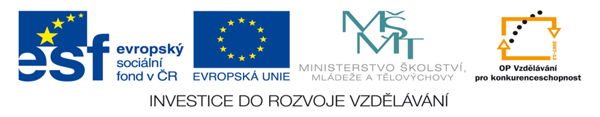
Jméno autora | Mgr. Vojtěch John
Datum vytvoření | Září 2012
Ročník | 6.
Vzdělávací  oblast  obor  tematický okruh | Přírodní vědy  Fyzika (DUM 6)
Téma – název  učebního materiálu | Jak měříme délku?
Anotace | Materiál je určen pro žáky pro žáky 6. ročníku ZŠ praktické.  - Žáci si zopakují hravou formou (křížovka, bludiště, výběr z obrázků) nástroje a jednotky měření délky.  - Spojováním si připomenou, jak se dané jednotky značí.  - Seřaďováním si upevňují vztahy mezi jednotkami.
Vyobrazení | - vše z klipartu, verze Windows XP - www.office.microsoft.com

Jak měříme délku
Délku měříme v _________________________________________
_______________________________________________________
(Vyber a doplň: kilogramech, hodinách, metrech a jeho částech a násobcích, vteřinách, stupních)

Spoj jednotky délky se správnými značkami:
Metr | mm
Kilometr | dm
Centimetr | m
Milimetr | km
Decimetr | cm
Očísluj podle velikosti (1 – nejmenší, 5 – největší):
1 mm | 1 km | 1 dm | 1 cm | 1 m

Jak dlouhé je pravítko? Podívej se a napiš: _____________________
Čím měříme délku? ________________________________________
Čím měříme šířku? ________________________________________
Čím měříme výšku? ________________________________________
Najdi a zakroužkuj nástroj na měření délky, šířky, výšky…
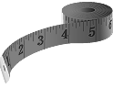
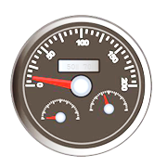
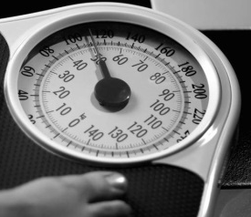
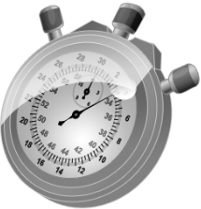


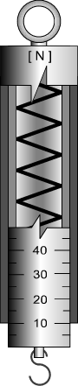

Bludiště
DÉL | KU | MĚ | ŘÍ
TREM, | PRA | ME | A
VÍT | ME | ŠÍ | MI
KEM, | MEM | DAL | NÁ
PÁS | A | STRO | JI

Začni v levém horním rohu a jdi vždy jen o jedno pole. Můžeš jít svisle, vodorovně nebo šikmo. Musíš projít všechna pole jen jednou tak, abys skončil v pravém dolním rohu. Vyluštěnou větu zapiš.

________________________________________________________

________________________________________________________

B

O

P

Štěkající zvířata

Výplň okna

Největší suchozemské zvíře

Řemen

Jet pryč

Míč

Kyselá tekutina

Součást malty

____________________ metr je nejčastěji používaným nástrojem
(tajenka)

k měření délky.

